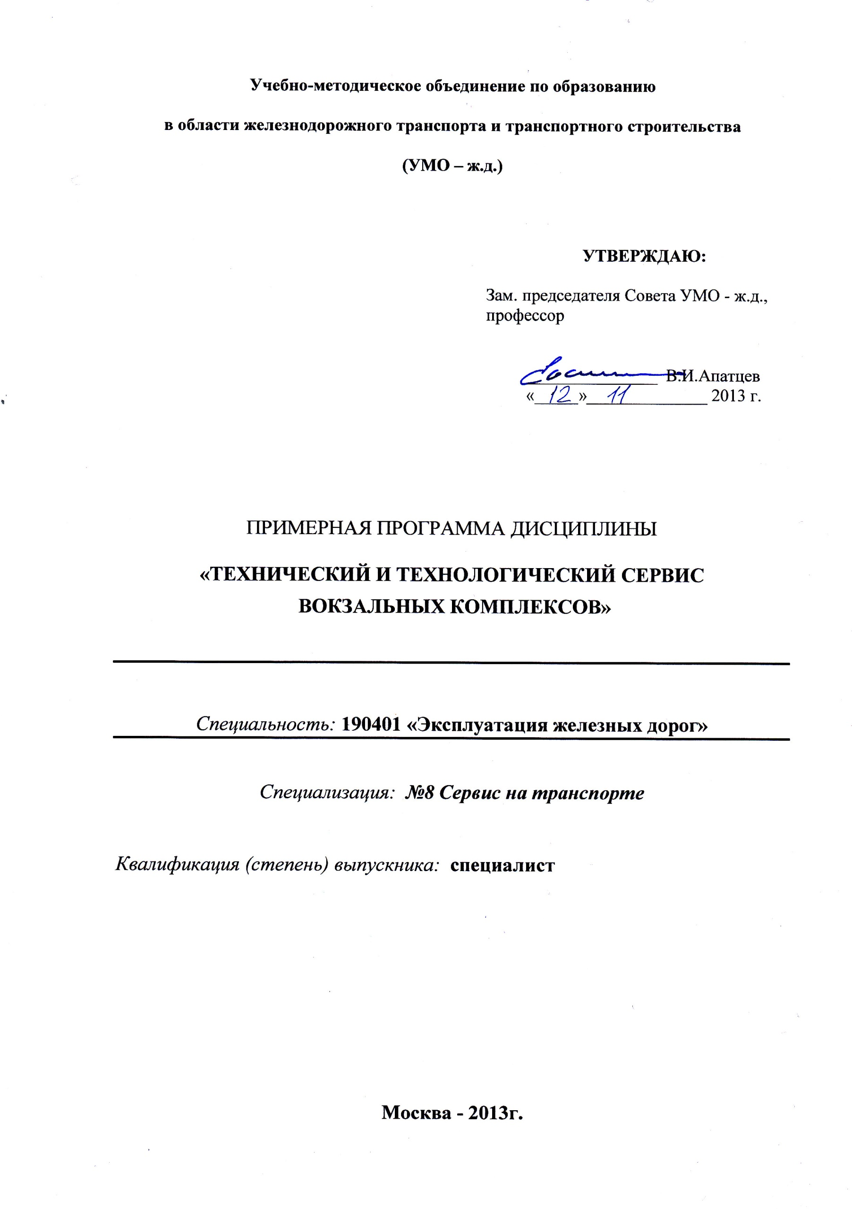

Разработчики:
МГУПС (МИИТ), директор «Института управления и информационных технологий», к.т.н., проф. С.П. Вакуленко

Эксперты:
ОАО «Российские железные дороги»,
Первый заместитель Генерального директора ЦФТО – филиала ОАО «РЖД»
С.М.Колесников
_____________________________________________________________________________
(место работы) (занимаемая должность) (инициалы, фамилия)

- ЦЕЛИ И ЗАДАЧИ ДИСЦИПЛИНЫ
1.1. Цели преподавания дисциплины
Цели и задачи учебной дисциплины. Целью преподавания дисциплины является изучение технико-технологической структуры и особенностей эксплуатации вокзальных комплексов железнодорожного транспорта.
1.2. Задачи изучения дисциплины
Изучение данной дисциплины предусматривает получение знаний, охватывающих теорию и практику работы вокзальных комплексов железнодорожного транспорта. Железнодорожный вокзал – многофункциональный комплекс по предоставлению пакета основных услуг и широкого спектра дополнительных услуг прибывающим, отправляющимся и транзитным пассажирам, в том числе при пересадке с железнодорожного на другие виды транспорта.

- МЕСТО УЧЕБНОЙ ДИСЦИПЛИНЫ В СТРУКТУРЕ ООП ВПО

Дисциплина входит в базовую часть профессионального цикла по ООП 190401.65- "Эксплуатация железных дорог" по специализации «Сервис на транспорте».
Базовыми дисциплинами, обеспечивающими изучение этой дисциплины, являются: Управление эксплуатационной работой.
Для изучения данной дисциплины необходимы следующие знания, умения и навыки, формируемые предшествующими дисциплинами:
знание технологии работы железнодорожных станций; мероприятий по комплексной механизации и автоматизации станционных процессов; способов увязки проектных решений с передовой технологией работы станций и узлов; методов выполнения технико-экономических расчетов по выбору наиболее эффективных решений, методов увеличения пропускной и перерабатывающей способности станций и узлов; организации работы железнодорожных узлов, специализации станций в узле и организации вагонопотоков; организации движения поездов в узле; организации вагонопотоков с мест погрузки; расчета плана формирования поездов; составления графика движения поездов; выбора массы и скорости движения поездов; расчета пропускной и провозной способности линий; показателей использования подвижного состава; оперативного управления и анализа эксплуатационной работы железнодорожного транспорта;
умение определять основные показатели, характеризующие работу и развитие транспортных систем: показатели технического оснащения, развития сети, перевозочной, технической и эксплуатационной работы; производить оценку технического состояния объектов инфраструктуры, разрабатывать технологические процессы работы железнодорожных станций, участков и направлений;
навыки владения приемами сменно-суточного планирования работы железнодорожной станции, способами обоснования показателей качества обслуживания клиентов железнодорожным транспортом; методами оперативного планирования и маршрутизации перевозок.
Наименования последующих учебных дисциплин: основы проектирования инфраструктуры пассажирского комплекса.

3. ТРЕБОВАНИЕ К РЕЗУЛЬТАТАМ ОСВОЕНИЯ ДИСЦИПЛИНЫ
Процесс изучения дисциплины направлен на формирование следующих профессиональных компетенций (ПК):
ПСК-8.3- готов к работе в зависимых и дочерних организациях ОАО «РЖД», связанных с сервисным обслуживанием грузовладельцев и пассажиров;
ПСК-8.4- готов к организации и планированию работы сервис-центров по обслуживанию пассажиров и грузовладельцев, к совершенствованию существующих, разработке и продвижению на транспортный рынок новых сервисных услуг;
ПСК-8.5 - способностью к управлению сервисным обслуживанием клиентов, координации взаимоотношений всех подразделений, участвующих в сервисном обслуживании, а также к технической и технологической сервисной эксплуатации вокзальных комплексов.
В результате изучения дисциплины студент должен:
Знать: организационную структуру управления вокзальным комплексом; основные функциональные элементы вокзальных комплексов; технологический процесс работы вокзалов; правила технической эксплуатации вокзалов;
Уметь: организовывать эксплуатационную работу вокзальных комплексов;
организовывать работу транспортно-пересадочных комплексов;
Владеть: навыками расчета элементов вокзальных комплексов; расчета параметров работы транспортно-пересадочных комплексов.

4. Объем дисциплины и виды учебной работы
4.1. Общая трудоемкость дисциплины составляет: 3 зачетных единицы, 108 часов.

Вид учебной работы |  | Количество часов
 |  | Всего по учебному плану | Семестры
 |  |  | №7
Аудиторные занятия (всего): |  | 36 | 36
В том числе:
Лекции (Л) |  | 14 | 14
Практические (ПЗ) занятия |  | 14 | 14
Контроль самостоятельной работы (КСР): |  | 8 | 8
Самостоятельная работа (всего): |  | 72 | 72
Общая трудоемкость дисциплины: | часы: | 108 | 108
 | зач. ед.: | 3 | 3

5. Содержание дисциплины
5.1. Содержание разделов дисциплины

№ п/п | Семестр | Раздел учебной дисциплины | Краткое содержание раздела
1 | 7 | Общие положения | 1. Структура управления железнодорожным вокзалом  2. Основные сведения о «Дирекции управления железнодорожными вокзалами» – Филиале ОАО «РЖД»
2 | 7 | Технология работы и эксплуатация вокзальных комплексов | 3. Классификация вокзальных комплексов  4. Классификация основных функциональных элементов и подразделений железнодорожного вокзала  5. Технические средства и инженерные сети вокзальных комплексов  6. Пешеходные переходы и пассажирские платформы  7. Привокзальные площади  8. Правила технической эксплуатации вокзала  9. Технологический процесс работы вокзала  10. Оперативное управление работой вокзала  11. Транспортно-пересадочные комплексы
3 | 7 | Организация работы вокзалов. | 12. Эксплуатационные параметры вокзалов:  13. Технологический процесс работы вокзалов:

5.2. Разделы дисциплин и виды занятий
№ п/п | Раздел учебной дисциплины | Виды учебной деятельности, включая самостоятельную работу студентов и трудоемкость (в часах)
 |  | Л | ЛР | ПЗ | КСР | СР | Всего
1 | Общие положения | 4 | - | 4 | 2 | 24 | 34
2 | Технология работы и эксплуатация вокзальных комплексов | 5 | - | 5 | 4 | 24 | 38
3 | Организация работы вокзалов. | 5 | - | 5 | 2 | 24 | 36

5.3. Образовательные технологии
С целью формирования и развития профессиональных навыков студентов при изучении дисциплины «Технический и технологический сервис вокзальных комплексов» используются активные и интерактивные формы проведения занятий - компьютерные симуляции, деловые и ролевые игры, разбор конкретных ситуаций.

6. Лабораторный практикум
Лабораторные занятия в данной дисциплине не предусматриваются.

7. Практические занятия
№ п/п | № раздела дисциплины | Тематика практических занятий | Трудо-емкость  (час.)
1 | Общие положения | Организационная структура управления железнодорожным вокзальным комплексом. | 4
2 | Технология работы и эксплуатация вокзальных комплексов | Определение состава элементов железнодорожного вокзального комплекса. | 1
3 |  | Расчет основных элементов железнодорожного вокзального комплекса. | 1
4 |  | Расчет параметров работы транспортно-пересадочных узлов. | 1
5 |  | Организация работы железнодорожных вокзальных комплексов и транспортно-пересадочных узлов. | 2
6 | Организация работы вокзалов. | Расположение вокзалов, классификация и типы вокзалов, эксплуатационные требования к вокзалам, размещение помещений на вокзале, переходы, платформы, перекрытия. | 3
7 |  | Техническая и производственная характеристики вокзалов, схемы продвижения пассажиропотоков на вокзале, оперативное планирование работы вокзала. | 2

8. Примерная тематика курсовых проектов (работ)
Курсовые проекты (работы) не предусматриваются

9. Учебно-методическое и информационное обеспечение дисциплины:

а) основная литература:
1. Вакуленко С.П., Колин А.В., Баранова М.В. Технология работы железнодорожных вокзалов. М.: МИИТ, 2009.
2. Стратегия развития железнодорожного транспорта РФ до 2030 года. М.: ОАО «РЖД». – 2007.
б) дополнительная литература:
1. Батырев В.М. Вокзалы. М.: Стройиздат, 1988.
2. Запорожцев Г. П., Якушин С. И. Новые железнодорожные вокзалы. М.: Трансжелдориздат, 1957.
3. Н.В. Правдин, Л.С. Рябуха, В.И. Лукашев. Технология работы вокзалов и пассажирских станций. М.: издательство «Транспорт», 1990.
4. Н.В. Правдин, Т.С. Банек, А.Е. Цикунов, В.Е, Ярмоленко. Пассажирские и технические станции. М.: издательство Транспорт, 1965
в) средства обеспечения освоения дисциплины:
1. Видео фильмы и слайды с информацией о железнодорожных вокзальных комплексах.
2. Набор фотографий иллюстрированного материала.

9. Материально-техническое обеспечение дисциплины:
Требования к аудиториям (помещениям, кабинетам) для проведения занятий с указаниям соответствующего оснащения: учебная аудитория для проведения лабораторных и практических занятий по дисциплине «Технология работы и эксплуатация вокзальных комплексов» должна быть оборудована ауди- и видеоаппаратурой для демонстрации видеофильмов и слайдшоу, а также иметь возможность подключения к локальным и внешним компьютерным сетям для пользования информационно-справочными и поисковыми системами.

10. ОЦЕНОЧНЫЕ СРЕДСТВА ДЛЯ ТЕКУЩЕГО КОНТРОЛЯ УСПЕВАЕМОСТИ, ПРОМЕЖУТОЧНОЙ АТТЕСТАЦИИ ПО ИТОГАМ ОСВОЕНИЯ ДИСЦИПЛИНЫ

№  п/п | № семе-стра | Раздел учебной дисциплины | Виды контроля | Оценочные средства
1 | 7 | Общие положения | Промежуточная аттестация на 8 неделе по разделам 1 - 3 | 1. Результаты выполнения заданий по практическим занятиям  2. Тесты контроля самостоятельной работы
4 |  | Технология работы и эксплуатация вокзальных комплексов | Промежуточная аттестация на 16 неделе по разделам 4 - 8 | 1. Результаты выполнения заданий по практическим занятиям  2. Тесты контроля самостоятельной работы
5 |  | Организация работы вокзалов.

Контрольные вопросы:
1. Структура управления железнодорожным вокзальным комплексом
2. Организационная структура «Дирекции управления железнодорожными вокзалами» – филиала ОАО «РЖД»
3. Классификация вокзальных комплексов
4. Классификация основных функциональных элементов и подразделений железнодорожного вокзала
5. Технические средства железнодорожных вокзальных комплексов
6. Инженерные коммуникации железнодорожных вокзальных комплексов
7. Пешеходные переходы железнодорожных вокзальных комплексов
8. Пассажирские платформы железнодорожных вокзальных комплексов
9. Привокзальные площади вокзальных комплексов
10. Правила технической эксплуатации вокзальных комплексов
11. Технологический процесс работы вокзала
12. Оперативное управление работой вокзала
13. Организация работы железнодорожных вокзальных комплексов
14. Основные показатели, характеризующие работу железнодорожных вокзальных комплексов
15. Состав элементов транспортно-пересадочных комплексов
16. Классификация транспортно-пересадочных комплексов
17. Основы функционирования транспортно-пересадочных комплексов
18. Организация работы транспортно-пересадочных комплексов
19. Планировочные решения транспортно-пересадочных комплексов
20. Основные показатели, характеризующие работу транспортно-пересадочных комплексов

